AI 调研报告（二）：企业数据问答 AI 架构全景
当前公司的数据问答采用 Claude Code / Devin 直接连接企业 Wiki，服务取数、作图与业务问答。规划、会话和基础工具调用主要由平台提供；公司侧重点是补齐知识、任务约束、可信交付与评测闭环。以下所有模块按 P0（高优）、P1（低优）、内置能力与行业参考分层展示。
P0（高优） P1（低优） （内置能力） （行业参考） 灰显内容由 Claude Code / Devin 等工具内置，或仅用于了解行业方向。

0. 报告框架与章节关系

行业架构分析框架：3 个在线模块 + 3 个横向支撑模块 + 1 个离线闭环
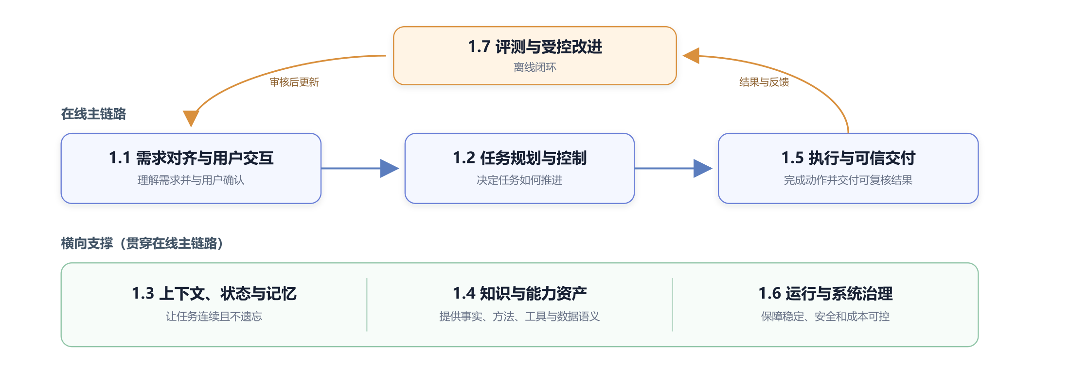
在线主链路把用户问题转化为可验证结果；横向模块在每轮任务中提供状态、知识、工具和运行保障；离线闭环根据真实使用反馈改进前述六个模块。七项能力是职责边界，不代表必须拆成七个服务，也不代表七个串行步骤。

1. 七项能力的行业方法
企业数据问答 Agent 的完整能力体系由七个职责模块构成。前三项构成在线任务主链路，随后三项提供跨流程支撑，最后一项负责离线改进与发布治理。各模块可以独立演进，但必须通过明确的状态、资产和接口边界协同运行。

1.1 需求对齐与用户交互
交互模块负责 Agent 与用户之间的信息对齐，不负责规划、SQL 执行或结果校验。它覆盖任务开始前的需求确认，以及执行过程中必要的状态反馈和人工决策入口。
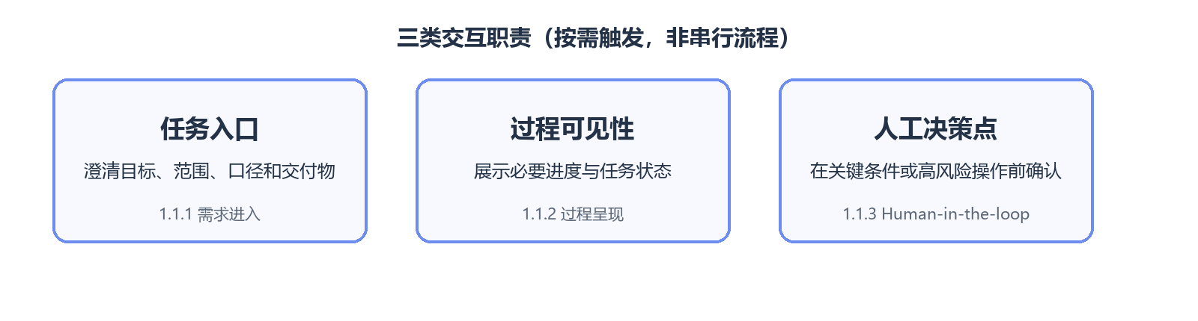

1.1.1 需求进入：如何形成任务契约
方案 / 能力 | 这是什么？ | 解决什么问题？ | 优势 | 代价或局限 | 适用场景 / 采用条件 | 代表来源 / 实践
（内置能力） 自由聊天 | 通过自然语言连续交流，由模型从对话中推断条件。 | 最低门槛问答。 | 自然、启动快。 | 关键条件隐含，长对话易遗漏。 | 低风险探索。 | OpenAI：Session Memory
P0（高优） 主动澄清 | Agent 识别缺失的时间、指标、维度或交付方式并追问。 | 关键条件缺失。 | 防止基于错误假设继续。 | 过度追问会影响体验。 | 口径敏感任务；只追问会改变结果的条件。 | Microsoft：Map agent flows
P1（低优） Slot Filling / 参数收集 | 将需求映射为预定义字段，逐项补齐。 | 同类任务的输入结构稳定。 | 易校验、易接 Workflow。 | 对开放式需求不灵活。 | 高频标准化取数。 | Microsoft：Map agent flows
P0（高优） 结构化任务契约 | 将目标、指标、时间、范围、约束和交付物固化为 JSON/状态对象。 | 后续步骤对任务理解不一致。 | 所有步骤共享同一任务定义。 | 需要设计更新和确认规则。 | 多步骤数据分析；推荐。 | Microsoft：Map agent flows
P1（低优） 表单化确认 | UI 展示解析出的参数，由用户检查和修改。 | 防止模型私自补充关键条件。 | 可验证、可审计。 | 增加交互开发。 | 重要指标或高风险查询。 | Microsoft：Human-in-the-loop

1.1.2 过程呈现：用户能看到什么 （点击展开）
方案 / 能力 | 这是什么？ | 解决什么问题？ | 优势 | 代价或局限 | 适用场景 / 采用条件 | 代表来源 / 实践
（内置能力） 仅最终答案 | 任务结束后一次性返回文本。 | 最低成本交付。 | 实现简单。 | 长任务过程不透明，用户不知道是否卡住。 | 秒级简单问答。 | Microsoft：Map agent flows
（内置能力） Token Streaming | 模型生成时持续输出文本。 | 降低首字等待感。 | 交互即时。 | 无法表达结构化任务状态；总耗时不变。 | 普通回答。 | OpenAI：Agents API Architecture
（内置能力） Step / Event Streaming | 展示检索、Tool、SQL、校验等高层事件，而非内部推理文本。 | 用户无法判断任务进展。 | 透明且可观测。 | 事件粒度和脱敏需要设计。 | 多步骤分析；推荐展示关键状态。 | AG-UI
（内置能力） Generative UI / AG-UI | Agent 发送表格、图表、表单、审批和产物事件，前端动态渲染。 | 纯文本无法承载分析工作台。 | 可交互、可审批、可继续操作。 | 前后端协议与权限更复杂。 | 产品化数据分析工作台。 | AG-UI

1.1.3 Human-in-the-loop：人在哪些节点介入
方案 / 能力 | 这是什么？ | 解决什么问题？ | 优势 | 代价或局限 | 适用场景 / 采用条件 | 代表来源 / 实践
（内置能力） Clarification Gate | 缺少关键条件时暂停并请求补充。 | Agent 无法安全推断。 | 避免错误输入继续传播。 | 增加一轮交互。 | 任务开始阶段。 | Microsoft：Human-in-the-loop
（内置能力） Plan Approval Gate | 执行前展示计划、预计范围或成本。 | 高风险计划未经确认。 | 在成本发生前纠偏。 | 审批过多会拖慢流程。 | 大扫描、复杂多步骤任务。 | Microsoft：Magentic plan review
（内置能力） Action Approval Gate | 仅在写操作、敏感数据或超预算动作前审批。 | 高风险 Tool Call。 | 人工介入精准。 | 需准确划分风险级别。 | 数据导出、写操作和敏感字段。 | Microsoft：Human-in-the-loop
（内置能力） Result Review / Correction | 用户审阅表、图和结论并纠错，反馈进入本任务和离线 Eval。 | 结果需要业务判断。 | 同时改善当前输出和后续系统。 | 需要记录结构化反馈。 | 正式分析交付。 | OpenAI：Agent Improvement Loop
（内置能力） Human Takeover | Agent 无法推进或风险过高时转人工，并附带完整状态和证据。 | 自动化长尾无法安全处理。 | 平滑降级，不丢上下文。 | 需要人工队列和责任分配。 | 低置信、冲突口径和权限问题。 | Microsoft：Human-in-the-loop

1.2 任务规划与控制
任务控制模块负责确定任务的处理方向、执行顺序、完成条件和异常调整策略。行业方案已经从单纯 ReAct 扩展到显式计划、结构化任务账本、滚动规划、停滞检测和人工审阅。底层进程的持久化和故障恢复不属于任务控制，而由第 1.6 节的运行时负责。
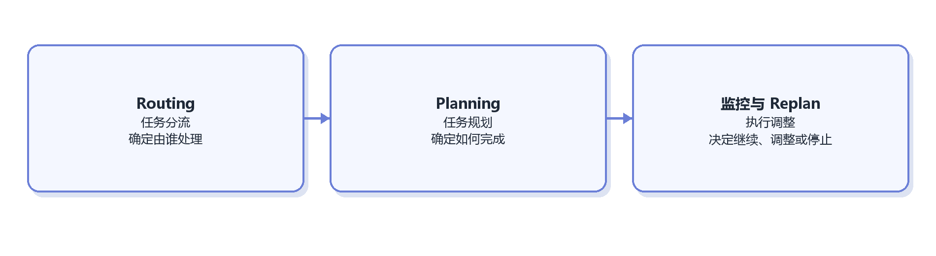

1.2.1 Routing：判断任务去向，而不是发现具体 Skill
Routing 负责识别任务类型、处理路径和风险等级，包含两个相互独立的设计维度：判断机制与路由层级。Skill/Tool 的具体匹配由第 1.4 节的能力目录与检索负责，匹配后的内容加载由第 1.3 节的上下文装配负责。
路由判断方式
方案 / 能力 | 这是什么？ | 解决什么问题？ | 优势 | 代价或局限 | 适用场景 / 采用条件 | 代表来源 / 实践
P1（低优） 显式入口路由 | 用户选择“知识问答、取数、作图”等入口。 | 完全依赖模型判断不稳定。 | 准确、无模型成本。 | 增加用户操作，分类不能太细。 | 任务类别少且边界清楚时。 | Anthropic：Routing
P1（低优） 规则路由 | 依据命令、关键词、数据类型或风险等级分流。 | 高频显式请求需要快速处理。 | 快、便宜、可解释。 | 难覆盖自然语言长尾。 | 作为高确定性第一层。 | Anthropic：Routing
P1（低优） 模型分类路由 | 用小模型或主模型输出任务类型、风险和置信度。 | 模糊表达无法用规则覆盖。 | 语义适应性强。 | 增加一次调用；分类错会级联。 | 任务类型已经相对稳定后。 | Anthropic：Routing
P0（高优） 混合路由 | 先用显式规则处理高确定性请求，其余交给模型分类，并为低置信结果设置通用 Agent 回退。 | 单一路由方式无法同时覆盖准确率、成本和长尾。 | 稳定规则与语义判断互补。 | 需要定义优先级、置信阈值和冲突处理。 | 同时存在高频确定性请求和自然语言长尾时。 | Anthropic：Routing

路由结构
方案 / 能力 | 这是什么？ | 解决什么问题？ | 优势 | 代价或局限 | 适用场景 / 采用条件 | 代表来源 / 实践
P1（低优） 单层 / 扁平路由 | 一次性在少量互斥类别中判断，如“知识问答、数据分析、其他”。 | 任务类别较少时无需复杂结构。 | 实现简单、时延低、容易评测。 | 类别增加后边界混乱。 | 路由类别少且边界相对稳定时。 | Anthropic：Routing
P1（低优） 分层路由 | 逐层缩小处理范围，例如先判断“知识问答/数据分析”，再判断“收入/Push/订单”等领域或风险等级。 | 单层需要同时判断过多标签。 | 每层问题更简单，可分别评测。 | 多一层判断就多一层时延和错误传播。 | 类别和领域明显增多后再引入；末层仍只确定候选范围，不直接加载全部 Skill。 | Microsoft：Agentic RAG

无论采用哪种判断方式，路由输出都应限于 task_type、domain、risk 和候选能力范围；随后再从 Registry 匹配具体 Skill/Tool，并由上下文管理按需加载内容。路由不直接锁死执行步骤。

1.2.2 Planning：计划如何生成和表示
Planning 可以沿三个维度组合：何时规划（预先或滚动）、计划如何表示（自然语言、结构化列表、DAG/状态图）、由谁执行（同一 Agent、独立执行器或多个 Worker）。
方案 / 能力 | 这是什么？ | 解决什么问题？ | 优势 | 代价或局限 | 适用场景 / 采用条件 | 代表来源 / 实践
（内置能力） 隐式规划 / ReAct | 模型不输出完整计划，而是在每轮观察后决定下一步。 | 简单或路径短的开放任务。 | 灵活、前置开销低。 | 目标、依赖和完成条件容易丢失。 | 简单问答和短取数任务。 | Google ADK：PlanReActPlanner
（内置能力） 自然语言 Checklist | 先生成简短 Todo 列表，执行中标记完成。 | 模型忘记剩余工作。 | 实现轻、用户易理解。 | 不便机器校验依赖和状态。 | 步骤不多但容易遗漏的任务。 | Anthropic：Structured note-taking
P0（高优） 结构化任务计划 | 用 JSON/Schema 表示目标、步骤、依赖、输入、输出、状态和完成条件。 | 计划难以持久化、验证和恢复。 | 可校验、可观测、可更新。 | Schema 设计过重会限制模型。 | 多 SQL、多产物任务。 | Microsoft：Magentic task ledger
（内置能力） Plan-and-Execute | Planner 先生成计划，Executor 按计划执行。 | 复杂目标容易边做边偏离。 | 将全局目标与局部动作分离。 | 初始计划可能基于不足信息；多一次模型调用。 | 目标明确、依赖相对稳定的复杂分析。 | Google ADK：Planner
（内置能力） Rolling-horizon / Adaptive Planning | 只规划近期步骤，每得到新结果就更新后续计划。 | 初始信息不足、计划经常失效。 | 适应数据结果和错误反馈。 | 计划反复变化，需防循环。 | 探索式取数与分析；推荐作为后续增强。 | Microsoft：Adaptive planning
P0（高优） Task-ledger Planning | 维护目标、事实、子任务、进展、停滞和下一执行者的结构化账本。 | 长任务无法判断是否推进或陷入循环。 | 可检测停滞、重规划并保留审计轨迹。 | 状态较重；多用于复杂/多 Agent 任务。 | 分钟级以上复杂任务。 | Microsoft：Magentic orchestration
（行业参考） DAG / Graph Planning | 将任务表示为带依赖关系的有向图，可并行执行无依赖节点。 | 子任务存在复杂依赖和并行机会。 | 并行性和依赖关系明确。 | 图生成可能错误，运行时更复杂。 | 稳定的复杂分析流水线。 | LangGraph
（行业参考） Hierarchical Planning | 高层目标逐步拆成子目标，由专业 Worker 或子 Agent 执行。 | 单一计划上下文过大。 | 分层关注、可专业化和并行。 | 信息交接和汇总成本高。 | 明确需要多 Agent 后。 | Anthropic：Orchestrator-workers
（内置能力） Human-reviewed Planning | 在执行大查询或高风险动作前展示计划，人工批准后继续。 | 计划会触发昂贵或敏感操作。 | 风险透明、可纠偏。 | 增加等待和审批负担。 | 大扫描、高敏感数据、正式报告。 | Microsoft：Magentic plan review

这些方案可以组合：短任务常用隐式规划或 Checklist；跨多张表、多次 SQL 和多个交付物时，可升级为结构化计划或 Task Ledger；环境信息持续变化时，滚动规划通常比一次性固定计划更合适。

1.2.3 执行监控、完成判断与 Replan
方案 / 能力 | 这是什么？ | 解决什么问题？ | 优势 | 代价或局限 | 适用场景 / 采用条件 | 代表来源 / 实践
P1（低优） 固定停止条件 | 用步骤完成、Tool 次数、时间或 Token 上限结束。 | 无限循环和成本失控。 | 简单、确定。 | 过紧会提前终止正确任务。 | 所有生产 Agent 必须具备。 | Microsoft：Agent design patterns
（内置能力） 结果驱动 Replan | SQL 错误、空结果、覆盖不足等触发计划更新。 | 原计划与真实数据不匹配。 | 直接利用环境反馈。 | 需要结构化错误和结果检查。 | 数据问答的主要 Replan 方式。 | Google：Data Science Agents
（行业参考） Stall / Loop Detection | 检测重复 Tool、无进展或相同错误，触发重置、换路或停止。 | Agent 在错误路径上反复循环。 | 控制成本并提高可解释性。 | “无进展”判定可能误伤探索。 | 长任务和 Agentic SQL。 | Microsoft：Magentic progress ledger
（行业参考） Evaluator–Optimizer | 规则或评审 Agent 判断当前结果是否满足目标，再反馈修正。 | 执行完成但结果质量不足。 | 将完成判断从生成器中分离。 | 评审也会错，增加调用。 | SQL 和报告有明确检查标准时。 | Anthropic：Evaluator-optimizer
（内置能力） 人工升级 / Clarification | 低置信、冲突口径或无法推进时请求用户决策。 | Agent 不应自行猜测关键业务条件。 | 阻止错误自动扩散。 | 中断体验。 | 指标冲突、权限不足和关键歧义。 | Microsoft：Human-in-the-loop

1.3 上下文、状态与记忆
上下文管理决定模型在每一轮能够看到哪些信息；Memory 用于保存允许跨会话复用的信息；Knowledge 保存组织级权威事实；Skill 保存版本化的方法资产。不同对象的生命周期、可信等级和更新责任不同，需要分别治理。
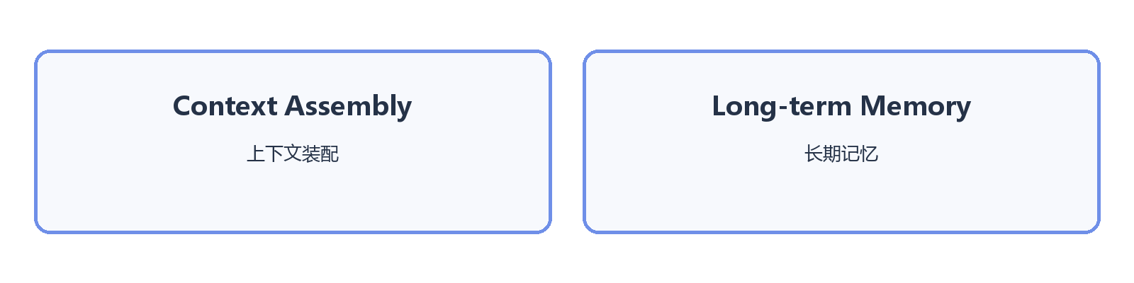

1.3.1 Context Assembly：每一轮让模型看到什么
上下文管理由多种可组合机制构成。“渐进式读取”规定内容进入模型上下文的节奏：首先读取目录或摘要，匹配后读取主体，执行到具体步骤时再读取引用、Schema 或脚本。
方案 / 能力 | 这是什么？ | 解决什么问题？ | 优势 | 代价或局限 | 适用场景 / 采用条件 | 代表来源 / 实践
（内置能力） 全量上下文 | 将聊天、文档和 Tool 结果尽量全部放入 Prompt。 | 担心遗漏信息。 | 实现最简单、召回高。 | Token 高、注意力污染严重。 | 仅适合很短任务。 | Anthropic：Context Engineering
（内置能力） 滑动窗口 | 只保留最近若干轮消息。 | 历史不断增长。 | 快、便宜。 | 早期关键条件会被截断。 | 普通闲聊，不适合作为任务状态方案。 | Anthropic：Context Engineering
（内置能力） 摘要 / Compaction | 将早期历史压缩为高保真摘要，再继续新上下文。 | 长任务超过上下文窗口。 | 保留连续性并控制 Token。 | 摘要会不可逆地丢失细节。 | 中长任务；需与结构化状态配合。 | Anthropic：Compaction
（内置能力） Tool Result Clearing | 保留 Tool 调用结论或引用，清除较早的原始大结果。 | Tool 输出挤占上下文。 | 风险较低、节省明显。 | 后续需要细节时必须重新读取。 | SQL 结果、Schema 和日志较大时。 | Anthropic：Tool result clearing
P0（高优） 按需 / 渐进式上下文加载 | 先向模型提供目录、名称、摘要或对象 ID；匹配到相关内容后再读主体，需要细节时继续读取 references、Schema、脚本或原始结果。 | 预先加载大量可能无关的 Knowledge、Skill 和 Tool 定义。 | 保持上下文精简，也允许追溯细节。 | 多出检索和读取步骤；目录或描述写差会漏掉内容。 | Knowledge、Skill 或 Tool 数量较多且内容较长时。 | Anthropic：Just-in-time context · Anthropic：Skill progressive disclosure
（行业参考） 结构化 Context Builder | 每轮根据任务状态、路由、权限和 Token 预算拼装固定区块。 | 上下文选择完全由模型临时决定。 | 可观测、可测试、可设置优先级。 | 需要实现选择规则和预算。 | 进入产品化后。 | Microsoft Agent Framework：Context providers
（内置能力） 子 Agent 上下文隔离 | 子任务使用独立上下文，只返回压缩结果给主 Agent。 | 搜索/分析细节污染主任务上下文。 | 隔离噪声，支持并行。 | 汇总会丢信息，调用成本高。 | 子任务噪声大、可独立执行或需要权限隔离时。 | Anthropic：Sub-agent context

因此，路由和能力目录只提供候选范围，真正决定“本轮把什么放进 Prompt”的是 Context Assembly。对同一个 Skill，也可以只加载摘要、完整 SKILL.md，或进一步加载某个 reference，三者不是不同路由结果。

1.3.2 Long-term Memory：跨任务应该记住什么 （点击展开）
方案 / 能力 | 这是什么？ | 解决什么问题？ | 优势 | 代价或局限 | 适用场景 / 采用条件 | 代表来源 / 实践
（内置能力） Profile / Semantic Memory | 保存用户偏好、稳定环境信息和当前有效事实。 | 每次重新说明习惯和环境。 | 高信号、注入成本低。 | 会过期，涉及隐私和作用域。 | 有明确跨会话偏好时。 | Microsoft：Semantic memory
（内置能力） Episodic Memory | 保存“某次任务发生了什么、结果如何”的历史事件。 | 无法利用以前任务的经历。 | 支持跨任务追溯和案例复用。 | 历史案例可能已过期或条件不同。 | 有足够任务历史后，按需检索。 | AWS：Agent memory definitions
（内置能力） Procedural Memory | 保存从经验中学到、但尚未正式沉淀的方法。 | 重复摸索相似任务。 | 支持经验积累和自优化。 | 与 Skill 容易重叠，自动生成风险高。 | 仅作为候选经验；审核后转为 Skill。 | Microsoft：Procedural memory
（内置能力） Session Search | 对历史会话建立关键词/语义索引，需要时检索原始记录。 | 单一摘要不足以覆盖历史细节。 | 保留原始证据，可追溯。 | 检索可能召回错误或敏感内容。 | 事故复盘和重复分析。 | Hermes Agent：Session and memory
（行业参考） 自动 Memory Extraction | 每轮结束由模型抽取值得长期保存的信息。 | 人工记录记忆成本高。 | 自动积累。 | 极易保存错误、琐碎或敏感信息。 | 只在有严格写入规则和审阅时。 | OpenAI Agents SDK：Memory
P1（低优） 审批式写入与遗忘 | 记忆先进入候选区，经人审/规则后写入，并支持 TTL、删除和作用域。 | 自动记忆污染和隐私风险。 | 可治理、可纠错。 | 增加运营和审批成本。 | 企业长期记忆的推荐方式。 | Microsoft：Memory governance

边界上，业务口径、表定义等权威事实属于 Knowledge，不应写入个人或 Agent Memory；稳定操作方法应进入经审核的 Skill。Memory 只保存确实需要跨任务复用、并且允许过期或删除的信息。

1.4 知识与能力资产
知识与能力资产模块将企业事实、任务方法、确定性动作和跨系统互联分别管理。Knowledge 解释事实，Skill 描述任务方法，Tool 执行动作，协议负责这些资产在不同运行环境中的互联。
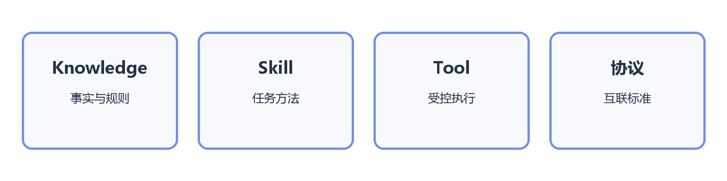

1.4.1 Knowledge：企业事实如何组织
方案 / 能力 | 这是什么？ | 解决什么问题？ | 优势 | 代价或局限 | 适用场景 / 采用条件 | 代表来源 / 实践
（行业参考） 长文档中心 | 一个方向维护一篇包含背景、口径、表和 SQL 的大文档。 | 快速集中知识。 | 建设门槛低、适合人工阅读。 | AI 容易在长文中迷失，重复和冲突难治理。 | 旧方式；逐步拆分。 | Anthropic：Context Engineering
P0（高优） 模板化文档 | 为指标、表、埋点、业务主题定义固定章节和元数据。 | 文档结构和字段不一致。 | 易搜索、易检查、改造成本较低。 | 实体仍埋在文档中。 | 需要低成本改善现有文档结构时。 | Google Dataplex：Business Glossary
P0（高优） 模块化原子知识 | 将指标、维度、表、字段、埋点、术语和案例拆成可引用单元。 | 多文档重复定义同一事实。 | 单点维护、可组合、便于依赖管理。 | 文档数量增加，需要目录和命名规范。 | 同一知识被多个任务或文档重复引用时。 | Anthropic：Progressive disclosure
P1（低优） 结构化业务对象 | 指标、术语、同义词、数据资产和关系成为带 ID 的对象。 | 纯文本无法稳定映射同一概念。 | 可校验、可关联、可被 Tool 查询。 | 需要 Schema 和维护流程。 | 核心指标、维度和表逐步结构化。 | Google Dataplex：Glossary
（行业参考） 元数据 / Context Platform | 统一管理业务和技术元数据、血缘、质量、权限、查询案例。 | 知识散落在 Wiki、代码和平台。 | 形成统一数据上下文。 | 建设和集成成本较高。 | 数据治理成熟后。 | Google Agentic Data Cloud
（行业参考） Knowledge Graph | 显式表示指标、表、字段、事件、团队和依赖关系。 | 多跳关系和影响分析困难。 | 关系查询、血缘推理直观。 | 建模和更新成本高，不应为“先进”而建设。 | 关系查询确有稳定价值时。 | Microsoft GraphRAG

1.4.2 Skill：更好的组织方式是什么
成熟的 Skill 体系由“单一任务入口 + 声明依赖 + 分层内容包 + 可检索目录 + 可执行资源 + 版本与评测”共同构成。下表各项属于互补的设计维度，而非互斥选项；仅将现有长文档更名为 Skill 不会改善模型的选择和执行表现。
方案 / 能力 | 这是什么？ | 解决什么问题？ | 优势 | 代价或局限 | 适用场景 / 采用条件 | 代表来源 / 实践
（行业参考） 单体大 Skill | 一个 Skill 包含某方向全部背景、口径、步骤和 SQL。 | 快速把长手册迁入 Skill。 | 易创建。 | 与原长文问题相同，加载后仍会迷失。 | 仅作为迁移过渡。 | Anthropic：Skill progressive disclosure
（行业参考） 单一职责 Skill | 每个 Skill 对应一个明确任务和交付物，如“按设备型号拆收入”。 | Skill 边界模糊、互相重叠。 | 易选择、易评测、易复用。 | Skill 数量会增加。 | 推荐的基本粒度。 | Anthropic：Agent Skills
P1（低优） 组合 / Orchestrator Skill | 一个入口 Skill 只描述高层流程，并调用多个子 Skill 或 Knowledge。 | 复杂任务需要复用多个能力。 | 避免重复，支持组合。 | 编排边界设计不当会隐藏复杂度。 | 一个业务任务包含多个稳定子能力时。 | Anthropic：Skill composition
P1（低优） 依赖声明式 Skill | 在元数据中声明 required/optional Knowledge、Tool、权限和前置条件。 | Agent 不知道还需读取哪些内容。 | 依赖显式，可预检和按需加载。 | 需要统一 ID、Registry 和依赖解析。 | Skill 需要复用公共知识或受控 Tool 时。 | Anthropic：Skills and bundled resources
P1（低优） 分层 Skill Package | 将名称和摘要、SKILL.md 主体、references/scripts 分层存放，为选择性读取提供结构基础。 | Skill 太多、单个 Skill 太长。 | 入口简洁，细节仍可追溯。 | 只完成分层封装；还需要 Context Assembly 才能实现渐进加载。 | 推荐作为标准目录结构。 | Anthropic：Progressive disclosure
P1（低优） 命名空间 / Registry | 为 Skill 维护稳定 ID、领域、任务类型、描述、标签、owner 和权限；系统可按路由范围、过滤条件或语义相似度返回候选 Skill。 | 几十或上百个 Skill 难以管理和匹配。 | 支持检索、权限、归属和治理。 | 元数据质量差会造成漏召回或误召回。 | Skill 数量增长后；它是能力目录与检索机制，不是任务路由。 | Hermes Agent：Skills · OpenAI：Tool Search
P1（低优） 可执行 Skill | Skill 附带校验脚本、模板或确定性代码，Agent 按说明调用。 | 仅靠文字步骤仍容易漏检查。 | 将稳定部分代码化，结果一致。 | 脚本需要测试、安全和版本管理。 | SQL 校验、图表模板、结果检查。 | Anthropic：Agent Skills
P1（低优） 版本化 / 权限化 Skill | Skill 有 version、owner、review date、allowed tools、权限和 Eval。 | 改动不可追溯、过期无人负责。 | 可审核、灰度、回滚。 | 增加治理成本。 | 生产 Skill 必须逐步具备。 | OpenAI：Agent Improvement Loop
（行业参考） 自动生成 / 自改进 Skill | Agent 从经验中生成或修改 Skill 候选。 | 成功经验无法自动沉淀。 | 改进速度快。 | 会固化错误；直接上线风险高。 | 仅作为候选，经 Eval 和人工审核发布。 | Hermes Agent：Skills

三者关系可以概括为：路由缩小任务范围，Registry 在范围内匹配候选 Skill，Context Assembly 再渐进式读取候选 Skill 的分层内容。“发现 Skill”因此不再作为一种路由类型，“渐进式读取”也不再作为一种 Skill 类型。
分层 Skill Package 的结构示例：
skills/
revenue/
device_breakdown/
SKILL.md # 入口：适用范围、目标、建议流程、完成条件
manifest.yaml # ID、版本、owner、触发词、依赖、权限、输出
references/
exceptions.md # 仅在异常场景读取
sql_patterns.md # 仅在需要 SQL 示例时读取
scripts/
validate_result.sql # 确定性校验
evals/
cases.yaml # 典型成功/失败样本

manifest.yaml 建议至少包含：id、summary、when_to_use、when_not_to_use、required_knowledge、optional_knowledge、allowed_tools、required_inputs、outputs、completion_checks、version、owner、last_reviewed。

1.4.3 Tool：动作能力如何组织
方案 / 能力 | 这是什么？ | 解决什么问题？ | 优势 | 代价或局限 | 适用场景 / 采用条件 | 代表来源 / 实践
（内置能力） 粗粒度业务 Tool | 一个 Tool 完成完整业务动作。 | Tool Call 轮次过多。 | 调用少、流程稳定。 | 黑盒、复用差、权限面大。 | 稳定且低风险的封装流程。 | OpenAI：Tools
（内置能力） 细粒度原子 Tool | 将查 Schema、校验 SQL、执行、作图分别暴露。 | 需要组合、审计和最小权限。 | 边界清楚、易复用和观测。 | Tool 多时选择困难、调用变多。 | 数据问答核心动作；推荐。 | Google：Data Science Agents
（内置能力） 强类型 Tool Schema | 用必填项、枚举、类型和约束定义输入输出。 | 参数幻觉和下游解析失败。 | 可校验、可生成 UI、可审计。 | Schema 过细会降低灵活性。 | 所有生产 Tool。 | OpenAI：Function calling
（内置能力） Tool Group / Capability Bundle | 路由后只暴露当前领域的 Tool 集。 | 全部 Tool 常驻导致误选。 | 降低选择空间和 Token。 | 分组错误会隐藏所需能力。 | Tool 数增长后。 | Microsoft：Agentic RAG
（内置能力） Tool Search / 延迟加载 | 先检索 Tool 目录，再加载完整 Schema。 | 大规模工具定义挤占上下文。 | 支持大规模能力目录。 | 发现阶段本身需要评测。 | 数十个以上 Tool。 | OpenAI：Tool Search
（内置能力） Policy-wrapped Tool | 在真实 Tool 外包权限、参数检查、预算、审计和确认。 | 模型直接接触高风险操作。 | 安全与业务逻辑解耦。 | 增加网关开发和时延。 | 数据库、外部写操作。 | Microsoft：Agentic RAG Security

1.4.4 协议：模块之间如何互联
本节只比较跨模块的通信接口，不重新定义 Tool、Agent 或 UI 的业务职责。例如 AG-UI 负责传输事件，用户应该看到哪些事件仍由 1.1 交互模块决定。
方案 / 能力 | 这是什么？ | 解决什么问题？ | 优势 | 代价或局限 | 适用场景 / 采用条件 | 代表来源 / 实践
（内置能力） Function Calling | 模型按 JSON Schema 调用应用内函数。 | LLM 与确定性代码交互。 | 简单、直接、可校验。 | 与具体应用耦合。 | 单一应用内部调用 Tool。 | OpenAI：Tools
（内置能力） MCP | 统一发现和调用 Tools、Resources、Prompts 的开放协议。 | 多客户端重复接入内部系统。 | 解耦、复用、生态广。 | 不替代权限和业务语义。 | 连接器需要跨 Agent 复用时。 | MCP Architecture
（行业参考） A2A / Agent Protocol | 支持相对独立 Agent 跨服务协作。 | Agent-to-Agent 通信缺少统一接口。 | 跨团队、跨系统协作。 | 黑盒更大，身份与审计更复杂。 | 专业 Agent 独立部署后。 | A2A Protocol
（行业参考） AG-UI | 用事件协议连接 Agent Runtime 与前端。 | 流式状态、审批和生成式 UI 难统一。 | 前后端解耦、交互丰富。 | 需要事件和权限规范。 | 建设分析工作台时。 | AG-UI

1.5 执行与可信交付
执行与交付模块将任务控制产生的决策转化为真实的数据操作和可复核的业务产物。行业实践的重点已经从“能否生成 SQL”转向“能否在权限和资源边界内执行、验证结果并保留完整证据链”。
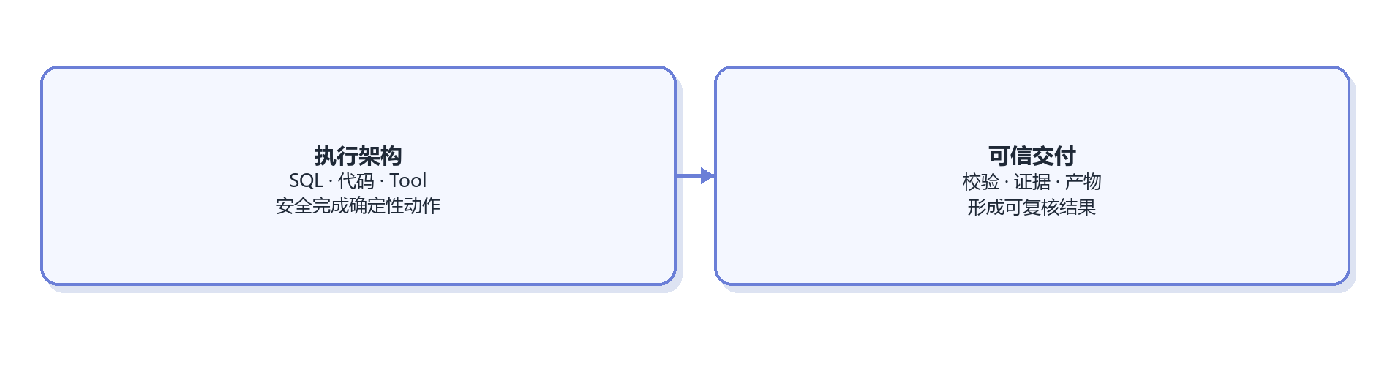

1.5.1 执行架构
方案 / 能力 | 这是什么？ | 解决什么问题？ | 优势 | 代价或局限 | 适用场景 / 采用条件 | 代表来源 / 实践
（行业参考） 直接 Text-to-SQL | 问题加 Schema，一次生成 SQL。 | 最简单的自然语言取数。 | 快、系统简单。 | 多表、复杂口径和歧义场景不稳定。 | 小 Schema、低风险探索。 | Google：Data Science Agents
（行业参考） 检索增强 Text-to-SQL | 先找口径、表字段和历史 SQL，再生成查询。 | Schema 太大、业务语义缺失。 | 减少干扰，可复用验证案例。 | 旧知识或旧 SQL 会传播错误。 | 知识资产逐步整理后。 | Vanna
（行业参考） 语义层驱动查询 | 从治理过的指标、维度和 Join 生成语义查询或受限 SQL。 | 指标口径不一致。 | 高频指标更稳定、可治理。 | 前期建模成本高，长尾仍需原生 SQL。 | 核心指标成熟后。 | Google Dataplex
（行业参考） Agentic SQL | Agent 查询目录/Schema、生成、试跑、读取错误并有限修复。 | 复杂探索式需求。 | 能覆盖多步和长尾问题。 | 更慢、更贵，必须限制轮次和权限。 | 查询路径难预定义且允许有限试错时。 | Google：Data Science Agents
（行业参考） 受控查询执行器 | 在执行 SQL 前后用代码检查只读、语句类型、分区、扫描量、超时、行数和结果位置。 | 模型生成的 SQL 可能越权、消耗过大或产生不可控结果。 | 安全规则确定、可审计，不依赖模型记忆。 | 需要适配数据库方言和内部资源策略。 | 任何连接生产或准生产数据库的 Agent。 | Microsoft：Agentic RAG Security
（行业参考） Code Interpreter / Sandbox | 在隔离环境运行 Python、SQL 和可视化代码。 | 复杂计算与探索式作图。 | 灵活、适合数据分析。 | 需要资源、网络和数据外泄控制。 | 受控的数据分析环境。 | Google ADK：Code Execution

1.5.2 结果可信与产物交付
方案 / 能力 | 这是什么？ | 解决什么问题？ | 优势 | 代价或局限 | 适用场景 / 采用条件 | 代表来源 / 实践
P0（高优） 结果校验 / Reconciliation | 检查空结果、量级、时间覆盖、分组合计、异常值和关键约束。 | SQL 成功但业务结果错误。 | 用确定性规则提升可信度。 | 需要为关键指标定义检查规则。 | 所有正式数据交付。 | Google Cortex：Data Product Skills
P0（高优） 来源与证据链 | 记录所用口径、表字段、SQL、运行时间、数据版本和结果引用。 | 结论无法解释或复现。 | 可追溯、可审计。 | 需要统一证据 Schema。 | 所有企业数据问答。 | OpenAI：Trace Grading
P1（低优） Artifact-centric Delivery | 将表、图、报告、SQL 和证据保存为有 ID/版本的产物。 | 聊天消息不可复用、不可下载。 | 支持复核、复用和长期留存。 | 需要管理存储、权限和生命周期。 | 图表、报告和正式分析交付。 | OpenAI：Agent Improvement Loop

交互式表格、图表和审批界面属于 1.1；同步/异步任务生命周期属于 1.6.1。本节只负责交付内容本身是否可信、可复核和可复用。

1.6 运行与系统治理
Agent 运行时与治理底座保障任务在生产环境中稳定、安全、经济地运行，但不参与业务目标和任务步骤的判断。该模块包含三个并列子域：运行生命周期、模型访问与性能、安全策略。
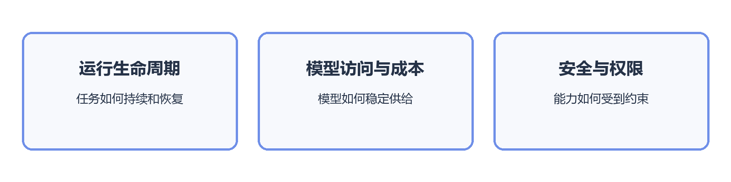

1.6.1 运行生命周期与持久化 （点击展开）
方案 / 能力 | 这是什么？ | 解决什么问题？ | 优势 | 代价或局限 | 适用场景 / 采用条件 | 代表来源 / 实践
（内置能力） 临时进程内运行 | 会话状态只存在当前进程或当前聊天中，任务结束即释放。 | 简单短任务需要最低运行成本。 | 实现最简单、时延低。 | 进程中断后难恢复，不适合等待和长任务。 | 秒级、无需审批或异步等待的任务。 | Google ADK：Sessions
（内置能力） 持久化 Session / Run State | 将会话、任务状态和执行记录保存到外部存储。 | 多轮任务、重启或跨设备后状态丢失。 | 可恢复、可审计，也便于多人协作。 | 需要状态 Schema、并发和过期治理。 | 任务跨多轮或需要历史追溯时。 | Google ADK：Sessions, State and Memory
（行业参考） Checkpoint / Durable Execution | 在关键步骤保存检查点，恢复时从确定位置继续，并避免重复副作用。 | 长任务、审批暂停和故障重试会重复执行或丢进度。 | 支持暂停恢复和可靠重放。 | 需要幂等设计、序列化和版本迁移。 | 分钟级任务、异步等待或人工审批。 | LangGraph：Durable Execution
（内置能力） 异步队列与调度 | 将长任务放入队列，由 Worker 执行并通过任务 ID、事件或通知返回结果。 | 大查询和定时任务阻塞在线请求。 | 削峰、并发控制、可调度。 | 引入队列、Worker、重试和任务生命周期管理。 | 任务耗时差异大或需要定时运行时。 | Temporal

1.6.2 模型访问、性能与成本 （点击展开）
方案 / 能力 | 这是什么？ | 解决什么问题？ | 优势 | 代价或局限 | 适用场景 / 采用条件 | 代表来源 / 实践
（内置能力） 直接模型接入 | 应用直接调用单一模型供应商 API。 | 早期快速验证 Agent 能力。 | 链路短、调试简单。 | 多模型切换、配额和成本治理分散。 | 模型数量少、调用规模较小时。 | OpenAI：Agents
（内置能力） 模型网关 | 统一模型 API、鉴权、配额、回退、成本和审计。 | 多模型接入与运营规则散落在各应用。 | 集中治理并降低供应商耦合。 | 网关会成为关键基础设施和潜在单点。 | 多模型、多团队或规模化调用后。 | LiteLLM
（内置能力） 模型路由 / Cascade | 根据任务难度、风险或失败信号选择模型，并在必要时升级。 | 所有步骤都使用强模型造成成本和时延浪费。 | 降低平均成本和响应时间。 | 错误降级会损失准确率，需要持续评测。 | 任务分布、质量阈值和回退规则已经可测时。 | Microsoft：Agent Host
（内置能力） Prompt / Context Cache | 缓存稳定的系统提示、Tool 定义和公共前缀。 | 重复输入增加成本和首字时延。 | 对行为影响较小，性能收益直接。 | 收益依赖重复率和稳定前缀。 | 公共上下文较长且重复调用较多时。 | Anthropic：Prompt Caching
P1（低优） 预算与并发控制 | 为单任务设置 Token、Tool 次数、时长、扫描量和并发上限。 | 自主循环导致成本或资源使用不可控。 | 上限明确，可按用户和任务分级。 | 限制过紧会提前终止有效分析。 | 所有进入生产的自主 Agent。 | Microsoft：Agent design patterns

1.6.3 安全、权限与隔离
方案 / 能力 | 这是什么？ | 解决什么问题？ | 优势 | 代价或局限 | 适用场景 / 采用条件 | 代表来源 / 实践
（内置能力） 身份透传与最小权限 | 将真实用户身份映射到 Tool、数据库和数据资产权限，并执行行列级控制。 | Agent 以共享高权限身份访问敏感数据。 | 权限不依赖模型自律，可继承企业授权体系。 | 身份链路和细粒度权限维护复杂。 | 一旦连接内部数据或服务。 | Microsoft：Agentic RAG Security
（行业参考） 集中策略执行点 | 在 Tool 或模型调用外统一检查权限、风险等级、预算、审批和审计规则。 | 每个 Skill/Tool 各自实现安全逻辑，容易遗漏。 | 策略一致、便于更新和审计。 | 增加调用链和策略系统复杂度。 | Tool 数量和风险类型增多后。 | Microsoft：Agentic RAG Security
（行业参考） 代码 / 数据沙箱 | 在隔离环境中执行 Python、Shell 或可视化代码，限制网络、文件、资源和数据外传。 | 模型生成代码可能破坏环境或泄露数据。 | 将执行风险限制在可控边界内。 | 环境构建、依赖和数据交换成本较高。 | 允许 Agent 执行任意代码时。 | Google ADK：Code Execution
（行业参考） 密钥与敏感数据边界 | 密钥不进入 Prompt，敏感字段按策略脱敏，日志和 Trace 设置访问范围与保留期。 | Prompt、日志或外部模型泄露凭证和敏感数据。 | 覆盖模型调用之外的数据生命周期风险。 | 需要数据分级、脱敏和日志治理。 | 涉及生产数据和外部模型服务时。 | Microsoft：Agentic RAG Security

1.7 评测与受控改进
持续改进模块将生产 Trace、用户反馈和评测结果转化为经过验证的系统变更。RSI（Recursive Self-Improvement，递归自我改进）代表系统利用自身运行结果提出改进的前沿方向；企业场景采用的是受控 RSI，候选改动必须经过 Eval、人工或代码审查、灰度发布和回滚门禁，不直接修改生产环境。
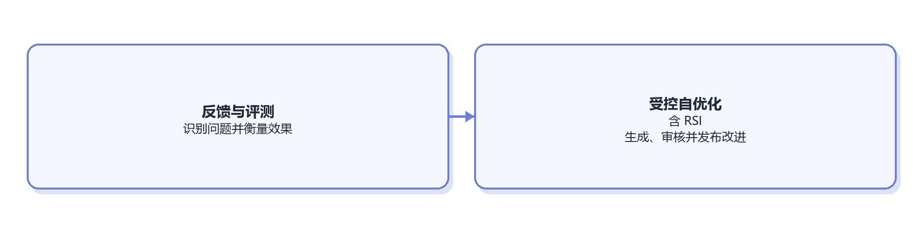
本节的 Eval 是离线评价和发布门禁；1.5.2 的结果校验是单次任务在线执行时的质量检查。两者可以复用规则，但触发时机和责任不同。

1.7.1 反馈与评测信号
方案 / 能力 | 这是什么？ | 解决什么问题？ | 优势 | 代价或局限 | 适用场景 / 采用条件 | 代表来源 / 实践
P1（低优） 用户反馈 | 收集点赞、点踩、文本纠错和业务专家意见。 | 捕获真实用户不满意。 | 门槛低、贴近业务。 | 信号稀疏且主观。 | 上线即采集。 | OpenAI：Evaluating Agents with Langfuse
P0（高优） 人工 Trace Review | 专家审阅知识、计划、SQL、结果和答案全过程。 | 最终答案看似正确但过程存在风险。 | 能定位具体根因。 | 人力成本高。 | 高频抽样和事故复盘。 | OpenAI：Trace Grading
P0（高优） 确定性检查 | 用代码验证 SQL 语法、数据覆盖、结果约束和产物完整性。 | 只用主观评分无法发现硬错误。 | 稳定、便宜、可解释。 | 只能覆盖可形式化规则。 | 从第一天建设。 | Google Cortex：Data Product Skills
P1（低优） Regression Eval | 将典型任务、预期行为和评分规则固化，变更后重跑。 | 改进一个环节却损伤旧能力。 | 可重复、可比较、可作为发布门槛。 | 需要持续维护样本。 | 每次修改 Prompt/Skill/Tool 前后。 | OpenAI：Agent Evals
P0（高优） LLM-as-a-Judge | 用模型按 Rubric 评价答案或完整 Trace。 | 人工无法覆盖大量样本。 | 可规模化发现趋势。 | 存在偏差，不应独立批准高风险发布。 | 与规则和人工抽样组合。 | OpenAI：Agent Evals

1.7.2 从反馈到受控发布
方案 / 能力 | 这是什么？ | 解决什么问题？ | 优势 | 代价或局限 | 适用场景 / 采用条件 | 代表来源 / 实践
P0（高优） 人工迭代 | 人根据失败案例修改 Prompt、Knowledge、Skill 或 Tool。 | 需要高判断力的改进。 | 可控、适合早期。 | 速度慢，知识依赖个人。 | 样本少或变更风险高的早期系统。 | OpenAI：Agent Improvement Loop
P1（低优） 自动诊断与候选建议 | 模型分析 Trace、反馈和 Eval，给出失败归因及改动建议。 | 人工难以阅读大量运行记录。 | 提高发现问题和设计改动的效率。 | 诊断可能错误，不能直接上线。 | Trace 和 Eval 有一定规模后。 | OpenAI：Agent Improvement Loop
P1（低优） Shadow / Canary Release | 新版本先影子运行或只服务少量流量，再比较质量、成本和时延。 | 离线 Eval 无法覆盖真实分布。 | 控制上线风险。 | 需要流量分配和版本观测。 | 系统进入多人使用后。 | OpenAI：Model optimization
P1（低优） Rollback / Version Gate | 每次发布绑定 Prompt、Skill、Tool、模型和数据版本，失败可回滚。 | 改进导致线上退化。 | 可审计、可恢复。 | 需要统一版本和发布体系。 | 所有生产变更。 | OpenAI：Agent Improvement Loop
（行业参考） 受控 RSI | 从失败 Trace、反馈和 Eval 中生成候选 Skill、Prompt、Tool 或代码改动。 | 反馈停留在评论，无法进入工程循环。 | 加速发现和实施改进。 | 候选本身可能错误，必须有发布门禁。 | Eval 和版本体系成熟后。 | OpenAI：Agent Improvement Loop · Hermes Agent
（行业参考） 在线直接自修改 | Agent 修改生产资产后立即生效。 | 追求完全自动适应。 | 理论迭代速度快。 | 不可控、难审计、可能放大错误。 | 不作为企业生产默认方案。 | Hermes Skills and Memory

2. 端到端架构的两类选择维度 （点击展开）
端到端 Agent 形态主要由两个独立维度决定：一是任务路径由代码预设还是由 Agent 动态决定，二是一个 Agent 完成任务还是由多个 Agent 分工协作。七项能力模块描述系统“需要具备什么”，本章描述这些能力“以什么整体形态组合”。
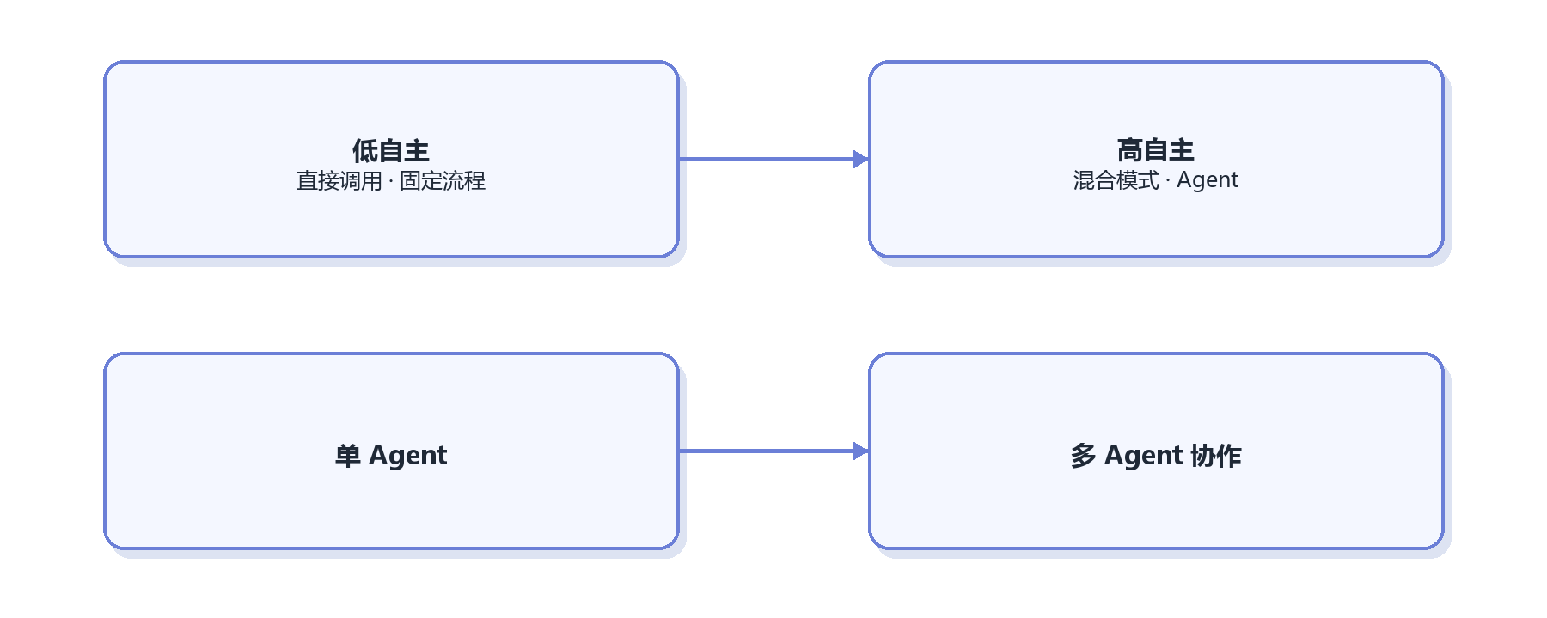

2.1 自主程度
自主程度决定任务路径的动态范围。自主性越高，长尾覆盖能力越强，但成本、时延和行为波动也越大；确定性越高，系统越容易测试和审计，但对未预见任务的适应能力越弱。
方案 / 能力 | 这是什么？ | 解决什么问题？ | 优势 | 代价或局限 | 适用场景 / 采用条件 | 代表来源 / 实践
（行业参考） 直接模型调用 | 一次 Prompt 或结构化输出直接返回。 | 简单抽取、改写和解释。 | 最快、最便宜。 | 不查企业事实，也不能执行动作。 | 上下文完整的单步任务。 | OpenAI：Agents
（行业参考） 固定 Workflow / RAG | 路径由代码预先规定。 | 稳定且重复的任务。 | 行为、成本和时延可预测。 | 对长尾和歧义任务不灵活。 | 单一知识问答或稳定流程。 | Microsoft：Standard and Agentic RAG
（行业参考） 有限自主混合架构 | 外层固定边界，阶段内允许 Agent 自主决策。 | 同时需要可靠边界和探索能力。 | 生产中最实用的折中。 | 需要明确代码与模型职责。 | 数据取数和分析。 | Anthropic：Building Effective Agents
（行业参考） 高自主 Agent | Agent 动态决定计划、工具和终止路径。 | 路径无法预定义的复杂任务。 | 长尾覆盖能力强。 | 成本、时延和行为波动最大。 | 高价值探索任务。 | Anthropic：Agents

2.2 Agent 组织方式
Agent 组织方式决定上下文、权限和责任如何分配。单 Agent 结构适合大多数可由一个决策主体完成的任务；只有当上下文隔离、权限隔离或并行执行带来明确收益时，多 Agent 才具备工程价值。
方案 / 能力 | 这是什么？ | 解决什么问题？ | 优势 | 代价或局限 | 适用场景 / 采用条件 | 代表来源 / 实践
（行业参考） 单 Agent + Tools | 一个 Agent 维持目标和上下文，调用多个 Tool。 | 大多数多步骤任务。 | 上下文交接少、结构简单。 | 单一上下文可能变大。 | 任务可由一个决策主体完成且无需隔离时。 | Anthropic：Building Effective Agents
（行业参考） Agent-as-Tool | 主 Agent 调用专业 Agent，但保留最终控制权。 | 需要专业能力又希望统一输出。 | 责任边界相对清楚。 | 主 Agent 仍可能成为瓶颈。 | 局部专业能力成熟后。 | OpenAI：Orchestration
（行业参考） Orchestrator–Workers | 协调者动态拆分任务，Worker 并行处理后汇总。 | 子任务数量和类型无法预先确定。 | 可动态分工和并行。 | 去重、冲突和合并复杂。 | 复杂研究和多维分析。 | Anthropic：Orchestrator-workers
（行业参考） Handoff | 当前 Agent 将会话控制权移交给专业 Agent。 | 不同角色需独立 Prompt、权限和责任。 | 专业隔离更彻底。 | 上下文交接和最终责任复杂。 | 明确的业务部门或权限边界。 | OpenAI：Handoffs
（行业参考） 多 Agent 协商 | 多个 Agent 通过群聊、辩论或投票协作。 | 需要多视角或专业分工。 | 可覆盖复杂跨域任务。 | 调用和调试成本最高，未必更准确。 | 有评测证明收益后。 | Microsoft AutoGen

3. Agent 技术栈与代表方案 （点击展开）
Agent 技术栈是前述七项能力的工程承载方式和产品地图，不构成独立的第八项业务能力。一个产品可能同时覆盖 SDK、Workflow、Runtime、UI 和多 Agent 能力，框架比较因此以主要定位和实际覆盖模块为依据。
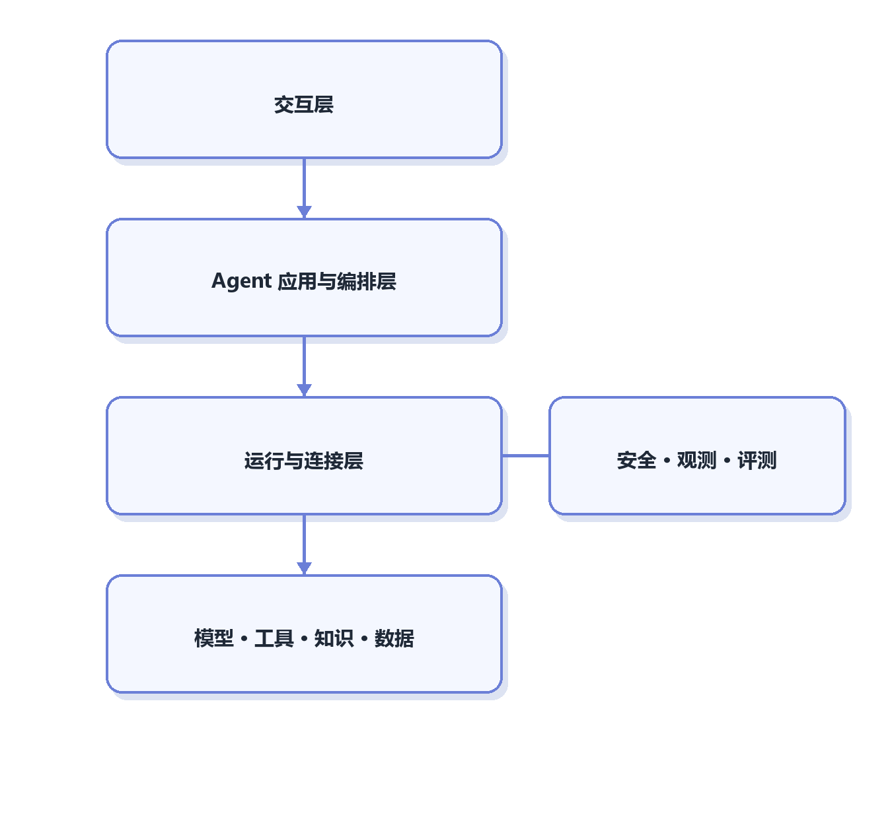

3.1 技术栈类别
方案 / 能力 | 这是什么？ | 解决什么问题？ | 优势 | 代价或局限 | 适用场景 / 采用条件 | 代表来源 / 实践
（行业参考） Agent SDK | 用代码定义 Agent、Tool、Guardrail 和输出。 | 快速构建定制 Agent。 | 灵活、易嵌入现有服务。 | 状态和治理通常需另建。 | 需要高度定制并嵌入现有应用时。 | OpenAI Agents SDK · Google ADK · PydanticAI
（行业参考） Workflow / Durable Runtime | 表达步骤、状态、分支、暂停、恢复和重试。 | 长任务和可靠执行。 | 可审计、可恢复。 | 容易过度流程化。 | 存在长任务、审批等待或故障恢复需求时。 | LangGraph · Microsoft Agent Framework · Temporal
（行业参考） Agent Harness | 将 Agent loop、会话、工具、记忆、Skill 和入口打包。 | 持续运行的通用 Agent。 | 开箱能力完整。 | 通用设计未必适合企业数据治理。 | 希望快速获得完整自主 Agent 工作环境时。 | Hermes Agent · OpenHands
（行业参考） Multi-agent Framework | 提供角色、消息、委派、群聊和 Supervisor。 | 多 Agent 专业化与协作。 | 分工表达直观。 | 成本、交接、调试复杂。 | 上下文、权限或并行隔离收益明确时。 | AutoGen · CrewAI
（行业参考） Web / Generative UI SDK | 将模型、Tool Call 和流式结果接入 Web UI。 | Agent 前端和交互式产物。 | 流式和 UI 体验好。 | 不负责后端 Durable Runtime。 | 建设独立分析工作台或交互式产物时。 | Vercel AI SDK · AG-UI
（行业参考） 低代码 Agent 平台 | 可视化配置模型、RAG、Workflow、Tool 和渠道。 | 快速验证和业务人员参与。 | 上线快。 | 深度定制、版本和复杂调试受限。 | 快速原型、标准流程和连接器集成。 | Dify · Flowise · Langflow
（行业参考） 国内工程框架 | 面向 Java、Go、Python 和国内模型生态的 Agent 框架。 | 匹配本地技术栈。 | 组件与国内生态结合紧密。 | 成熟度和治理能力需分别验证。 | 国内模型、部署环境或既有语言栈约束明显时。 | Spring AI Alibaba · Eino · Qwen-Agent · Youtu-Agent
（行业参考） 云托管 Agent 平台 | 云厂商托管模型、Session、Tool、部署和观测。 | 降低基础设施建设。 | 集成和运维负担较低。 | 平台绑定和成本需评估。 | 企业数据与基础设施已集中在对应云平台时。 | Vertex AI Agent Engine · Azure AI Foundry · Bedrock Agents
（行业参考） 协议层 | 定义 Tool、资源、Agent 和 UI 的跨系统通信方式。 | 不同客户端重复集成。 | 解耦、互通、可复用。 | 不负责业务逻辑和权限本身。 | 同一能力需要被多个客户端或服务复用时。 | MCP · A2A · AG-UI
（行业参考） 模型网关与可观测 | 统一模型路由、成本、回退、Trace、Prompt 和 Eval。 | 多模型运营和故障定位。 | 可独立于主框架建设。 | 需要接入和数据治理。 | 多模型、多应用或调用规模明显增长后。 | LiteLLM · Langfuse · Phoenix

3.2 代表框架的主要定位
方案 / 能力 | 这是什么？ | 解决什么问题？ | 优势 | 代价或局限 | 主要覆盖的能力模块 | 代表来源 / 实践
（内置能力） Claude Code / Claude Agent SDK | Claude Code 是面向文件和终端任务的 Agent Harness；Agent SDK 用于将类似循环与工具能力嵌入应用。 | 快速获得自主 Agent loop、文件操作和 Tool 执行环境。 | 通用任务自主性强，适合代码与文件型工作。 | 企业数据语义、权限、专用 Task State 和发布治理仍需补充。 | 任务控制、上下文、执行、基础 Runtime。 | Claude Agent SDK
（行业参考） LangGraph | 以状态图或函数式 API 构建有状态 Agent，强调 Persistence、Checkpoint、HITL 和 Durable Execution。 | 长任务、暂停恢复、显式状态和故障容错。 | 状态与恢复能力强，可局部或渐进采用。 | 过早图化会增加设计负担，业务资产仍需自建。 | 任务控制、Task State、Runtime、HITL。 | LangGraph：Durable Execution
（行业参考） Hermes Agent | 一体化持续运行 Agent Harness，整合 Tool、Skill、持久记忆、会话检索、Gateway、Cron 和学习闭环。 | 通用 Agent 的跨会话运行、渠道接入和能力积累。 | 开箱能力广，对 Skill、Memory 和持续学习有参考价值。 | 面向通用 Agent；企业场景中的自动写入和自改进需要额外门禁。 | Runtime、Skill、Memory、Tool、持续改进。 | Hermes Agent · Hermes Skills
（行业参考） OpenAI Agents SDK | 轻量代码 SDK，提供 Agent、Tool、Handoff、Guardrail、Session 和 Trace。 | 在应用内构建可观测的定制 Agent。 | 抽象简洁，Tool、Handoff 和评测链路较完整。 | Durable Runtime 和企业数据治理需要组合建设。 | 任务控制、Tool、多 Agent、Trace。 | OpenAI Agents SDK
（行业参考） Google ADK / Agent Engine | Agent SDK 加 Session、Memory、Planner、Tool 和云端托管运行时。 | 在 Google Cloud 生态构建、部署和运营 Agent。 | Session、数据分析和 GCP 集成较完整。 | 对 GCP 生态依赖更强。 | Planning、Memory、Tool、Runtime、云部署。 | Google ADK
（行业参考） Microsoft Agent Framework | 面向 Agent 与 Workflow 的企业框架，覆盖编排、HITL、状态和连接器。 | 将 Agent 自主性与企业流程、审批结合。 | Workflow、HITL 和企业集成边界清楚。 | 组件较多，选型和演进成本需要评估。 | 交互审批、任务控制、Runtime、多 Agent。 | Microsoft Agent Framework
（行业参考） Temporal | 通用 Durable Execution 平台，并非专门的 LLM Agent 框架。 | 超长任务、可靠重试、定时调度和跨故障恢复。 | 工作流可靠性和可恢复性成熟。 | Agent、Prompt、Tool 和业务状态抽象需要自行建设。 | Runtime 生命周期和可靠执行。 | Temporal
（行业参考） AutoGen / CrewAI | 以角色、消息、协作流程和 Supervisor 等抽象构建多 Agent 系统。 | 专业 Agent 分工、委派和协商。 | 多 Agent 表达直观，适合验证协作模式。 | 交接损耗、成本和调试复杂度高。 | 多 Agent 组织方式。 | AutoGen · CrewAI
（行业参考） Dify / Flowise / Langflow | 通过可视化界面配置模型、RAG、Workflow、Tool 和应用入口。 | 快速搭建原型并让非纯研发角色参与配置。 | 验证快、连接器丰富。 | 深度定制、复杂状态和版本治理可能受平台限制。 | 低代码应用、Workflow、RAG 和 Tool 集成。 | Dify · FlowiseAI · Langflow
（行业参考） Spring AI Alibaba / Eino / Qwen-Agent / Youtu-Agent | 面向 Java、Go、Python 和国内模型生态的工程框架。 | 与国内技术栈、模型和部署环境集成。 | 本地生态适配更直接，语言选择丰富。 | 各项目的状态、治理和生产成熟度需要分别验证。 | SDK、Workflow、Tool 与国内模型接入。 | Spring AI Alibaba · Eino · Qwen-Agent · Youtu-Agent

3.3 框架选型原则
- 先判断当前缺的是业务知识、任务状态、Tool 安全，还是 Runtime；不要用框架替代业务治理。
- 只有当现有 Harness 无法满足持久化、恢复、异步、多入口或统一运营时，才迁移运行时。
- 多 Agent 不是单 Agent 的自然升级路径，只有上下文、权限或并行隔离收益明确时才采用。
- “覆盖最全”不等于“最适合”；应以任务成功率、开发复杂度、运行成本、可观测性和迁移成本共同评估。

4. 适配当前公司的方案建议

4.1 总体选择
本章聚焦当前阶段的 P0 建设：在复用 Claude Code / Devin 内置能力的前提下，优先补齐需求条件与任务状态、渐进加载知识、结果校验和评测迭代，解决取数任务易遗漏条件、长任务易跑偏、知识难准确加载、结果难验证的问题。
下图仅展示短期高优 P0；“暂无”表示该模块现阶段无高优建设项。
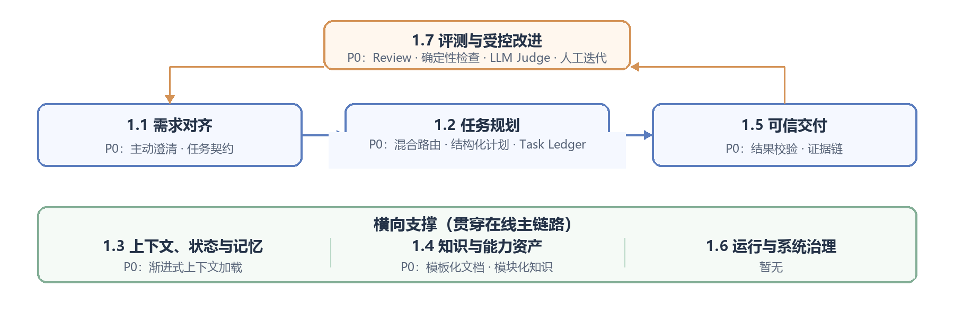

4.2 分模块选型矩阵
模块 | 能力 | 具体做法 | 示例 | 主要收益 | 代表来源
1.1 | 主动澄清 + 结构化任务契约 | 澄清后写入：口径、时间、范围、粒度、交付物、校验条件；缺项不取数。 | “按设备型号拆收入”：确认 GMV/实收、时间、设备粒度、图表及“分项=总收入”；后续全程引用。 | 把一次确认变成全程约束，减少错误假设、返工和错 SQL。 | Microsoft：Map agent flows
1.2 | 混合路由 + 结构化计划 + Task Ledger | 轻规则先分流，低置信交 Agent；生成 Checklist，并持续记录目标、已确认条件、所读知识、SQL、结果、待办与完成状态。 | 任务识别为“取数+作图”；Ledger 记录已确认收入口径、待读的收入/设备知识、已执行 SQL、待做的汇总校验和趋势图，避免重复查表或忘记下一步。 | 兼顾路由稳定性与长尾弹性，避免长任务跑偏、遗忘或重复执行。 | Anthropic：Routing  Anthropic：Context Engineering · Google ADK：State
1.3 | 渐进式上下文加载 | 先读领域目录、元数据和摘要，再按任务加载正文、子章节、引用模块或 SQL 示例，不一次塞入所有 Wiki。 | 先定位“收入—设备型号”目录；仅加载收入口径、收入表、设备型号定义和更新规则，而不加载 Push 等无关知识。 | 减少无关上下文，提高定位准确性、速度与成本可控性。 | Anthropic：Just-in-time context · Anthropic：Skill progressive disclosure
1.4 | 模板化文档 + 模块化知识 | 将指标、表、字段、口径、更新方式拆成独立模块；以稳定 ID、owner 和依赖关系治理。 | 收入定义、收入底表、设备型号逻辑、设备型号更新方式分别维护；“收入按设备型号拆分”操作手册只引用它们。 | 一次更新，多处复用；降低长文档冲突并支持溯源。 | Google Dataplex：Glossary · Anthropic：Context Engineering
1.5 | 结果校验 + 证据链 | 按口径、覆盖范围、量级与汇总关系做确定性校验；交付 SQL、表/图、知识引用和运行信息。 | SQL 返回后先校验设备型号分项收入之和是否等于同口径总收入；通过后交付趋势图、可复跑 SQL 与口径来源。 | 让“SQL 跑通”升级为可复核、可复现的业务结果。 | Google Cortex：Data Product Skills · OpenAI：Trace Grading
1.7 | 人工 Review + 确定性检查 + LLM Judge + 人工迭代 | 规则拦截硬错，LLM Judge 按 Rubric 批量评分，专家抽检校准；失败案例由负责人更新知识/Skill 后重新评测发布。 | 发现设备型号映射错误：规则先发现汇总不一致，Judge 检查口径与引用，专家确认根因；负责人更新知识模块，重跑评测后再发布。 | 形成可量化、可追责且可控的持续改进闭环。 | OpenAI：Agent Evals · OpenAI：Trace Grading  OpenAI：Agent Improvement Loop · Hermes Agent

5. 参考文献
以下资料均为正文实际引用的行业方法来源。优先采用厂商官方文档、标准组织页面和项目官方仓库；开源仓库用于说明工程实现，不以 GitHub Star 数量替代适用性、代码质量或长期维护承诺。

5.1 Anthropic
- [A1] Agent 基础设计模式：Building Effective Agents
- [A2] Agent 上下文工程：Effective Context Engineering for AI Agents
- [A3] Agent Skill 工程实践：Equipping Agents for the Real World with Agent Skills
- [A4] Claude Agent 开发套件：Claude Agent SDK
- [A5] Claude Skill 使用方式：Claude Agent Skills
- [A6] Prompt 缓存与成本优化：Prompt Caching

5.2 OpenAI
- [O1] Agent 能力总览：Agents Guide
- [O2] Agents API 架构：Agents API Architecture
- [O3] Agent 编排方式：Agent Orchestration
- [O4] Tool 与 Function Calling：Tools and Function Calling
- [O5] Agent 可观测性：Agent Observability
- [O6] Agent 评测方法：Agent Evals
- [O7] 执行轨迹评分：Trace Grading
- [O8] 模型优化方法：Model Optimization
- [O9] Agent 改进闭环：Agent Improvement Loop
- [O10] Langfuse 评测实践：Evaluating Agents with Langfuse
- [O11] Session 短期记忆：Session Memory
- [O12] OpenAI Agents SDK：OpenAI Agents SDK for Python
- [O13] Agent 工作区记忆：OpenAI Agents SDK Memory

5.3 Google Cloud、dbt 与数据语义
- [G1] 数据分析 Agent 架构：Google Cloud：Agentic AI for Data Science
- [G2] Agentic Data Cloud：Google Cloud：Agentic Data Cloud
- [G3] 数据产品 Skill：Google Cortex Framework：Data Product Skills
- [G4] 业务术语与同义词：Google Dataplex：Business Glossary
- [G5] Looker Join 建模：Google Looker：Working with Joins
- [G6] Join 基数关系：Google Looker：Join Relationship
- [G7] Google Agent 开发套件：Google ADK
- [G8] Session、State 与 Memory：Google ADK：Sessions, State and Memory
- [G9] 受控代码执行：Google ADK：Code Execution
- [G10] Agent Planner：Google ADK：Planner Documentation
- [G11] 托管 Agent 运行平台：Vertex AI Agent Engine
- [G12] 数据语义模型：dbt：Semantic Models
- [G13] 指标查询引擎：dbt：MetricFlow
- [G14] 语义层 Join 逻辑：dbt：Join Logic

5.4 Microsoft
- [M1] Agent 流程梳理：Map Agent Flows
- [M2] Agent Host 平台职责：Agent Host Platform
- [M3] Agent Framework 概览：Agent Framework Overview
- [M4] Agent Framework 文档：Agent Framework
- [M5] Human-in-the-loop：Human-in-the-loop Workflows
- [M6] Magentic 多 Agent 编排：Magentic Orchestration
- [M7] Agent 编排模式：AI Agent Design Patterns
- [M8] 标准 RAG 与 Agentic RAG：Standard and Agentic RAG
- [M9] 任务进度账本：Magentic Progress Ledger
- [M10] 多 Agent 记忆架构：Multi-agent Reference Architecture：Memory
- [M11] 多 Agent 开发框架：Microsoft AutoGen
- [M12] GraphRAG 方法：Microsoft GraphRAG
- [M13] 企业 AI 开发平台：Azure AI Foundry

5.5 开放协议与运行基础设施
- [P1] Tool 与资源连接协议：Model Context Protocol Architecture
- [P2] Agent 间通信协议：A2A Protocol
- [P3] Agent 与 UI 通信协议：AG-UI Protocol
- [P4] 状态图 Agent 框架：LangGraph
- [P5] Agent 持久化执行：LangGraph Durable Execution
- [P6] Durable Execution 平台：Temporal
- [P7] 多模型网关：LiteLLM
- [P8] LLM 观测与评测：Langfuse
- [P9] LLM 追踪与评测：Arize Phoenix
- [P10] AI 应用前端 SDK：Vercel AI SDK

5.6 Agent 框架、Harness 与低代码平台
- [F1] 通用 Agent Harness：Hermes Agent
- [F2] Hermes Skill 机制：Hermes Agent Skills
- [F3] 软件开发 Agent 平台：OpenHands
- [F4] 多 Agent 协作框架：CrewAI
- [F5] 强类型 Python Agent 框架：PydanticAI
- [F6] Agent 低代码平台：Dify
- [F7] 可视化 Agent 编排：Flowise
- [F8] 可视化 Agent 工作流：Langflow
- [F9] Java Agent 开发框架：Spring AI Alibaba
- [F10] Go Agent 开发框架：Eino
- [F11] 通义 Agent 开发框架：Qwen-Agent
- [F12] 腾讯模块化 Agent 框架：Tencent Youtu-Agent
- [F13] Text-to-SQL Agent：Vanna

5.7 其他云平台资料
- [C1] AWS 托管 Agent：Amazon Bedrock Agents
- [C2] Agent 记忆定义：AWS Agentic AI Lens：Memory Definitions

